Ukončenie pracovného pomeru 1.ročník

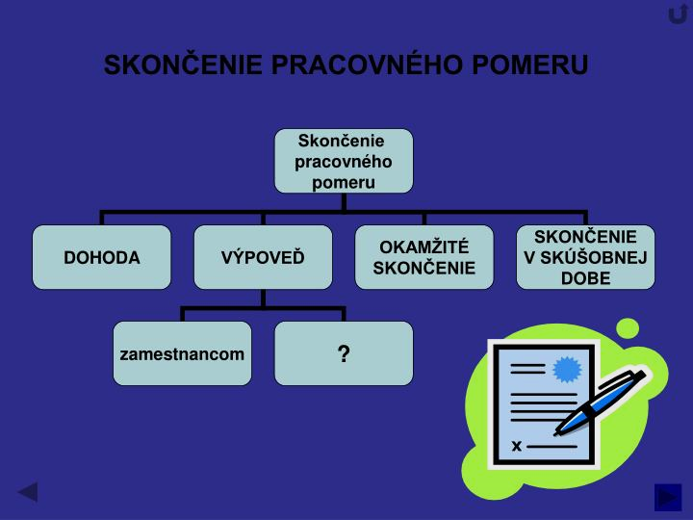

Pracovný pomer je možné ukončiť viacerými spôsobmi:

1. Rozviazaním
   1. dohodou

* vyjadruje súhlas obidvoch strán s podmienkami ukončenia pracovného pomeru,
* podáva sa písomne s uvedením dátumu ukončenia pracovného pomeru,
* podáva sa v dvoch exemplároch, jeden ostáva zamestnancovi a druhý zamestnávateľovi;

## výpoveďou

* je to jednostranné rozhodnutie zamestnanca alebo zamestnávateľa.
* musí sa dať písomne a doručiť druhej strane,
* ak je daná zamestnávateľom – uvádza dôvody podľa Zákonníka práce,
* ak je daná zamestnancom – dôvody môžu byť akékoľvek;

## okamžitým zrušením

* **zamestnanec** môže pracovný pomer ukončiť okamžite:
  + ak podľa lekárskeho posudku nemôže vykonávať prácu a zamestnávateľ ho nepreradil na inú,
  + ak mu zamestnávateľ nevyplatil mzdu alebo jej časť do 15 dní po termíne,
* **zamestnávateľ** môže pracovný pomer ukončiť okamžite:
  + ak bol zamestnanec právoplatne odsúdený pre úmyselný trestný čin,
  + ak zamestnanec vážne porušil pracovnú disciplínu
* v oboch prípadoch sa musí urobiť písomne a uviesť jeho dôvod;

## zrušením v skúšobnej dobe

* môže byť zrušený zamestnávateľom alebo zamestnancom,
* ruší sa písomne bez uvedenia dôvodu alebo akéhokoľvek dôvodu.

## Uplynutím lehoty

## pri pracovnom pomere na dobu určitú

## Smrťou zamestnanca

## Úradným rozhodnutím

* ak ide o cudzinca, ktorému končí pobyt n území Slovenskej republiky,
* ak nadobudne právoplatnosť rozsudok ukladajúci tejto osobe vyhostenie zo SR.

## Zánikom organizácie

## Hromadné prepúšťanie

* ak sa rozviaže pracovný pomer najmenej s 20 zamestnancami výpoveďou alebo dohodou počas 90 dní,
* zamestnávateľ musí uvádzať dôvody,
* podnik alebo firma sa ruší, alebo premiestňuje.

## Odchod do dôchodku

* v súčasnosti je veková hranica 62 rokov pre mužov aj ženy,
* táto veková hranica sa posúva na 65 rokov.

## ÚLOHY:



posielajte do: **16. 04. 2021**

e-mail: [tom1310@centrum.sk](mailto:tom1310@centrum.sk)

**uvádzajte meno a triedu**

**ÚLOHY:**

1. Nájdite na internete všetky informácie o hromadnom prepúšťaní a vypíšte do zošita!
2. Ako môže byť ukončený pracovný pomer?
3. Kto môže dať výpoveď?